**Центрирование текста ячейки по вертикали**

Для того, чтобы центрировать текст ячейки по вертикали, нужно установить курсор в необходимую ячейку, после чего на панели инструментов внизу экрана

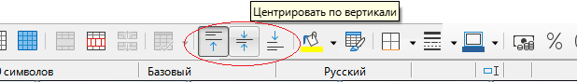

установить центрирование по вертикали.

**Переключение между пунктами и сантиметрами**

Для того, чтобы сменить пункты (пт) на сантиметры (которые используются в межстрочных интервалах и других отступах), необходимо выбрать в меню программы пункт «Сервис – Параметры…».

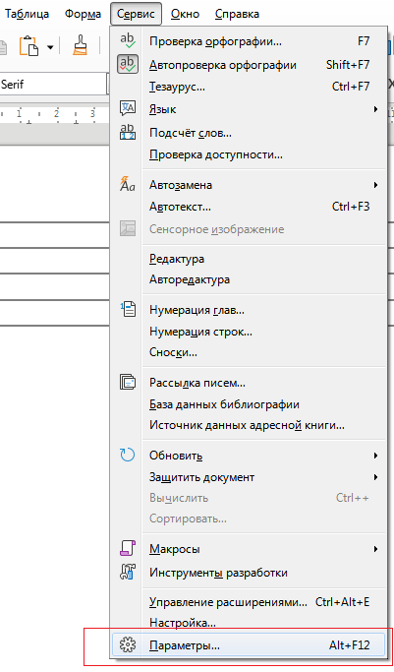

Далее, в параметрах необходимо перейти в раздел «LibreOffice Writer - Общие», после чего установить единицы измерения в сантиметры или пункты (в выпадающем списка элемент «Точка» соответствует пунктам (пт)) соответственно.

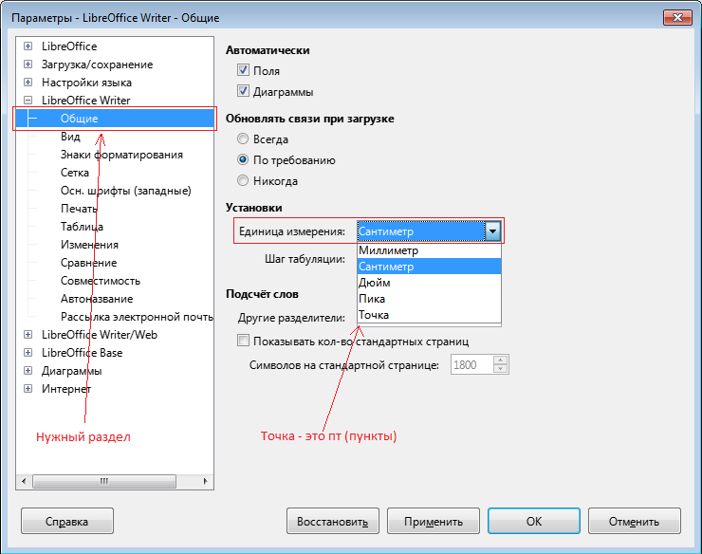

**Формулы**

Чтобы создать формулу, нужно перейти в пункт меню «Вставка – Объект - Формула».

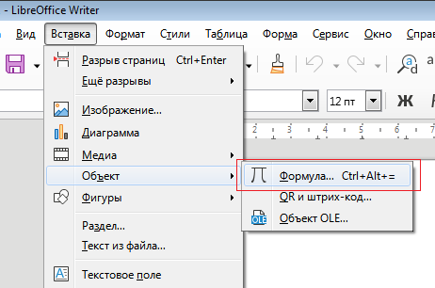

Чтобы выбрать значок вектора, нужно перейти в раздел «Атрибуты» и выбрать соответствующий элемент. В редакторе формул (нижнее окно) нужно символы <?> заменить на необходимый текст, который будет помещен под знак вектора.

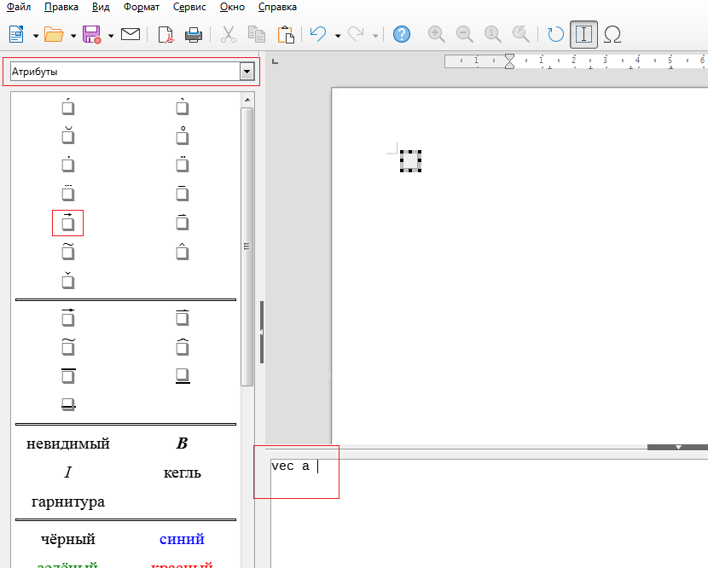

В результате получится формула.

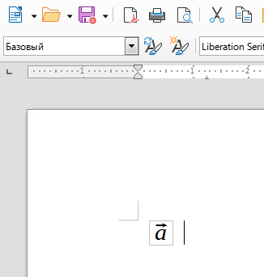

**Проверка файлов на размер**

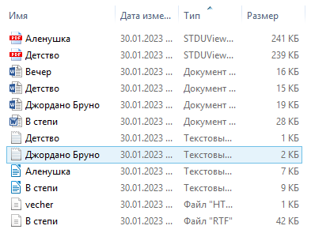

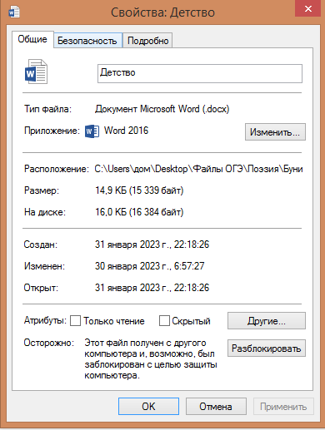

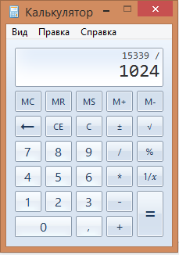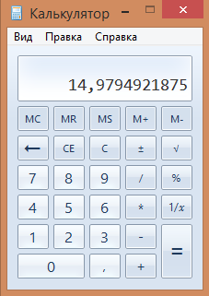

Отсортируйте файлы, нажав на заголовок «Размер».

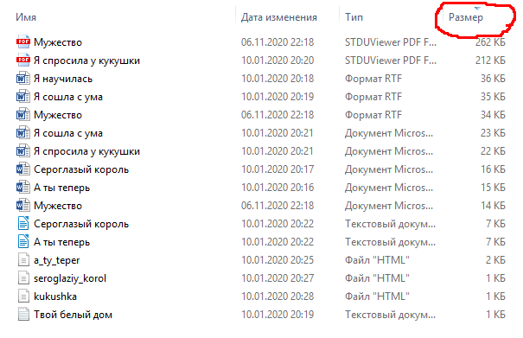

**В каком формате сохранять 13, 14 задания**

13 задание следует сохранять в формат с расширением .odt

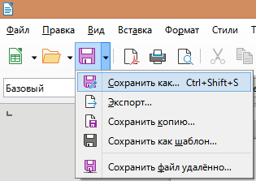

Чтобы сделать это, выберите тип файла «Текстовый документ ODF».

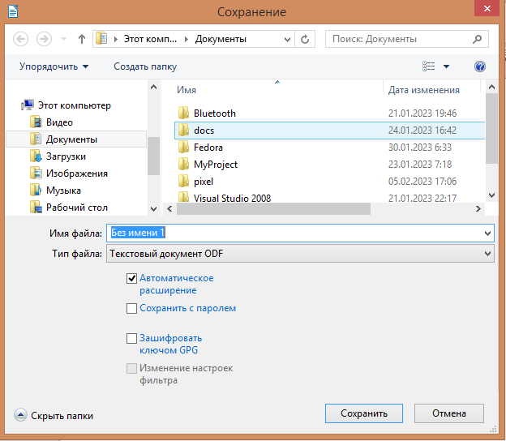

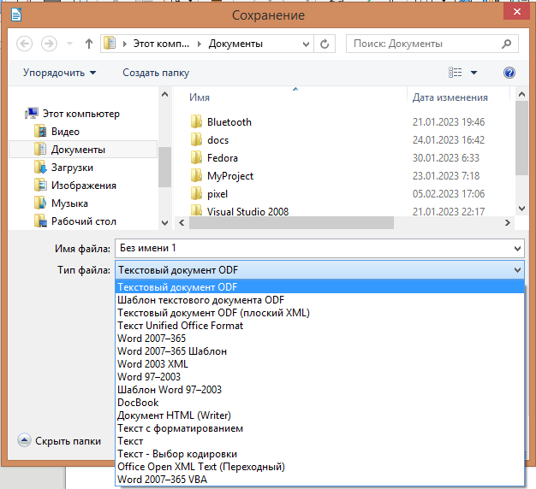

14 задание следует сохранять в формат с расширением .ods

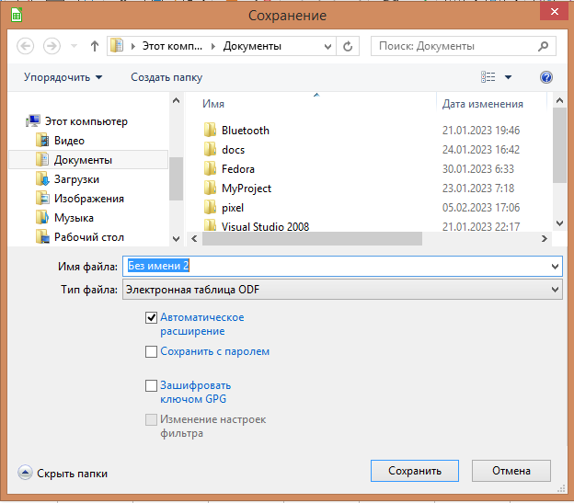

Чтобы сделать это, выберите тип файла «Электронная таблица ODF».

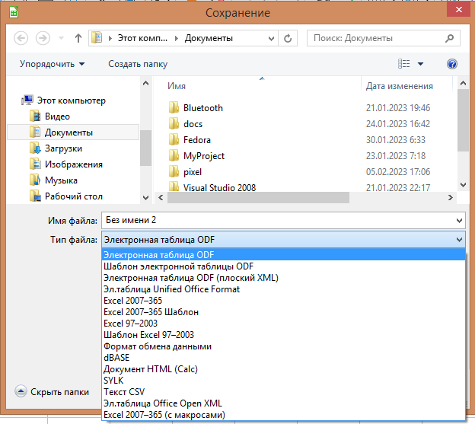

**Длинное тире**

**­­­­­**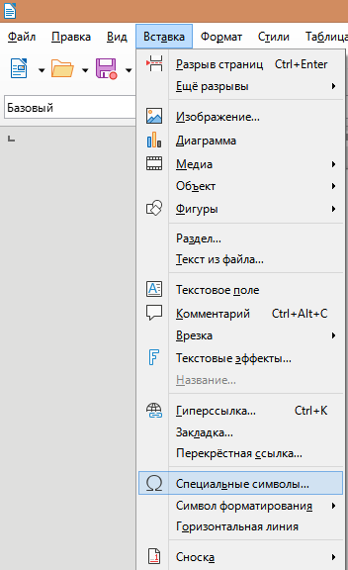

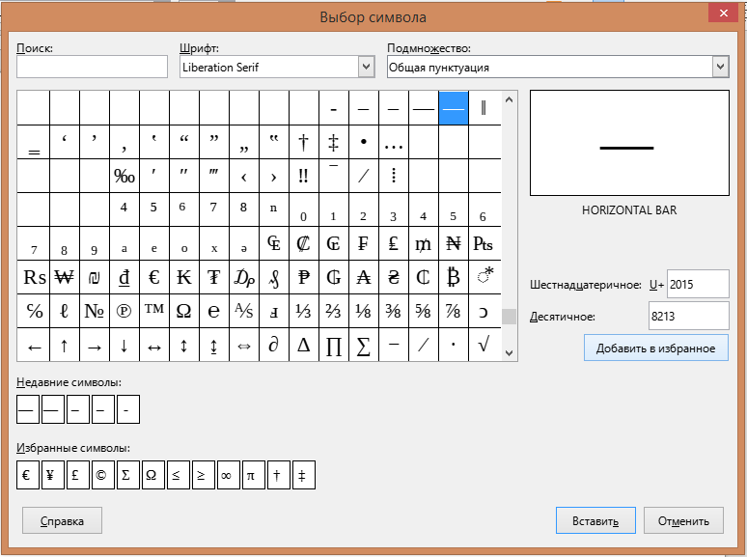

**Интервал после абзаца**

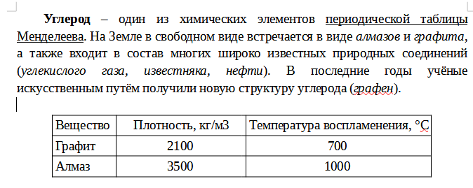

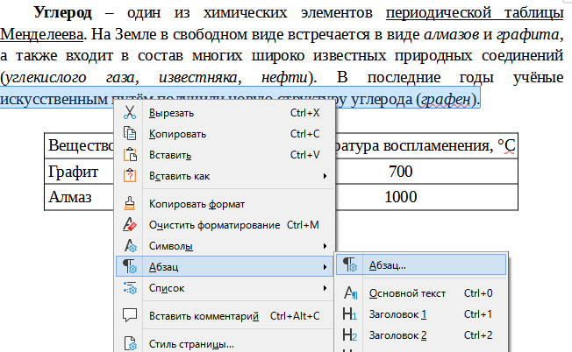

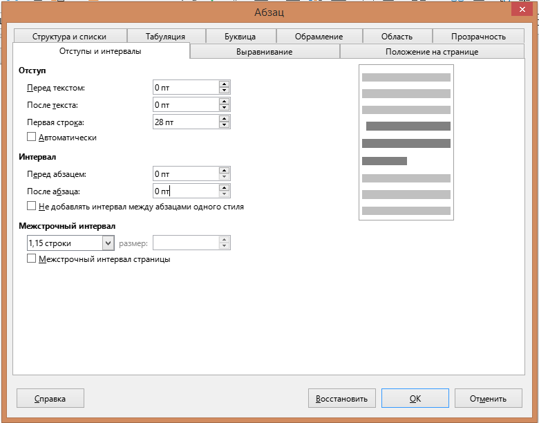

**Красная строка (отступ первой строки)**

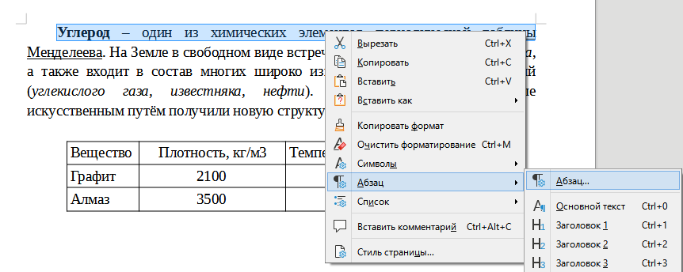

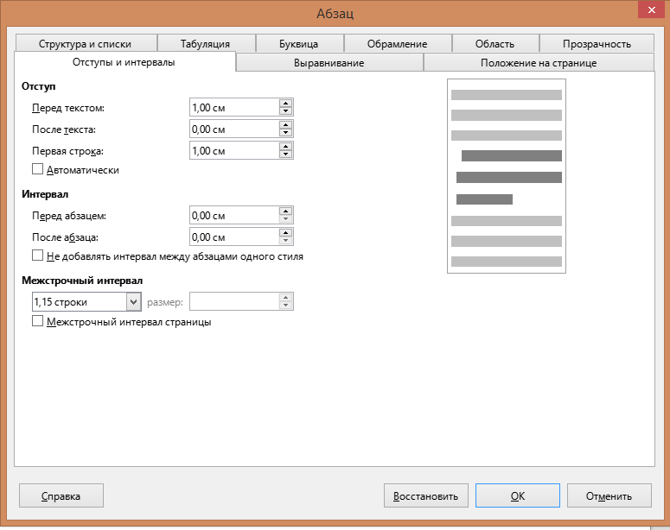

**Отступы после текста** которые не нужны

Не следует ставить отступ после текста, если это не оговорено в условии организаторов. Отступ после текста это вовсе не то же самое, что после абзаца.

**Пробелы вместо отступов после абзаца**

Многие ставят отступы после текста перед таблицей, нажимая Enter. Так делать не следует. Пользуйтесь отступом после абзаца.

**Разность между отступами до текста и красной строкой**

Аналогично – отступы до текста, это не то же самое, что отступ первой (красной) строки.

**Обрамление таблицы если без границ и серая**

Если вдруг так получилось, что границы таблицы «посерели», это значит, что они есть, но невидимы. Серый цвет показывается только для верстки.

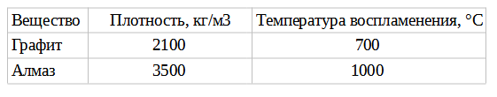

Чтобы этой «оказии» не было, установите курсор (мигающую палочку) в любую ячейку.

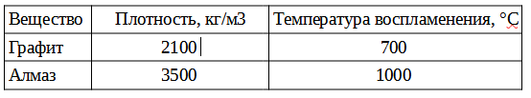

После чего нужно зайти в свойства таблицы.

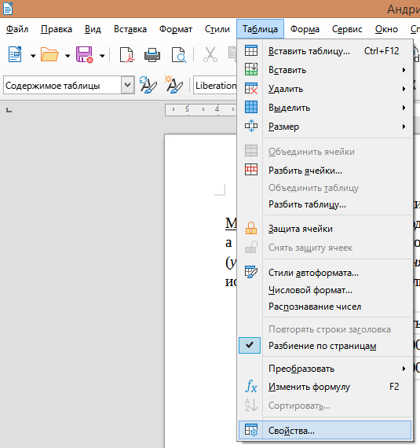

И выбрать «Предустановки», в которых закрашены все границы.

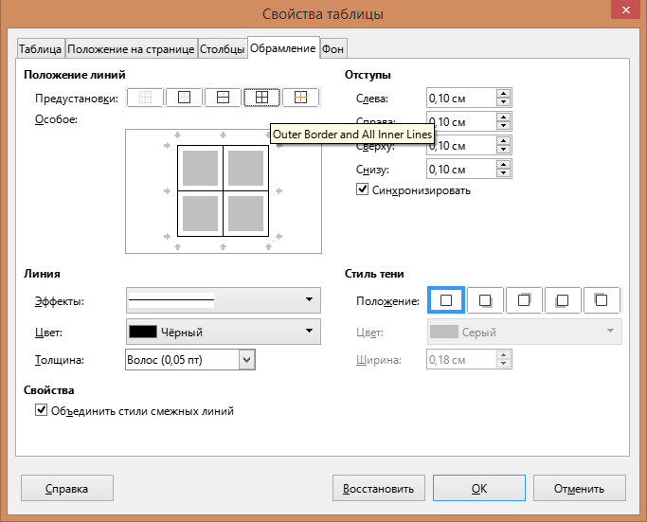

После чего границы должны прийти в норму.

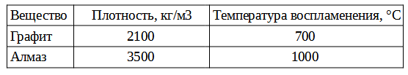

**Сколько в Кб байт**

На всякий случай.

Согласно стандарту Международной Электротехнической Комиссии (МЭК), установлены следующие приставки:

|  |  |  |  |  |  |  |  |  |
| --- | --- | --- | --- | --- | --- | --- | --- | --- |
| [**Измерения в байтах**](https://ru.wikipedia.org/wiki/%D0%95%D0%B4%D0%B8%D0%BD%D0%B8%D1%86%D1%8B_%D0%B8%D0%B7%D0%BC%D0%B5%D1%80%D0%B5%D0%BD%D0%B8%D1%8F_%D0%B8%D0%BD%D1%84%D0%BE%D1%80%D0%BC%D0%B0%D1%86%D0%B8%D0%B8#Байт) | | | | | | | | |
| [**ГОСТ 8.417**](https://ru.wikipedia.org/wiki/%D0%93%D0%9E%D0%A1%D0%A2_8.417)**—2002** | | | [**Приставки**](https://ru.wikipedia.org/wiki/%D0%9F%D1%80%D0%B8%D1%81%D1%82%D0%B0%D0%B2%D0%BA%D0%B8_%D0%A1%D0%98)[**СИ**](https://ru.wikipedia.org/wiki/%D0%9C%D0%B5%D0%B6%D0%B4%D1%83%D0%BD%D0%B0%D1%80%D0%BE%D0%B4%D0%BD%D0%B0%D1%8F_%D1%81%D0%B8%D1%81%D1%82%D0%B5%D0%BC%D0%B0_%D0%B5%D0%B4%D0%B8%D0%BD%D0%B8%D1%86) | | **Приставки** [**МЭК**](https://ru.wikipedia.org/wiki/%D0%9C%D0%B5%D0%B6%D0%B4%D1%83%D0%BD%D0%B0%D1%80%D0%BE%D0%B4%D0%BD%D0%B0%D1%8F_%D1%8D%D0%BB%D0%B5%D0%BA%D1%82%D1%80%D0%BE%D1%82%D0%B5%D1%85%D0%BD%D0%B8%D1%87%D0%B5%D1%81%D0%BA%D0%B0%D1%8F_%D0%BA%D0%BE%D0%BC%D0%B8%D1%81%D1%81%D0%B8%D1%8F) | | | |
| **Название** | **Обозначение** | **Степень** | **Название** | **Степень** | **Название** | **Обозначение** | | **Степень** |
| [байт](https://ru.wikipedia.org/wiki/%D0%91%D0%B0%D0%B9%D1%82) | Б | 100 | — | [100](https://ru.wikipedia.org/wiki/1_(%D1%87%D0%B8%D1%81%D0%BB%D0%BE)) | [байт](https://ru.wikipedia.org/wiki/%D0%91%D0%B0%D0%B9%D1%82) | B | Б | 20 |
| [килобайт](https://ru.wikipedia.org/wiki/%D0%9A%D0%B8%D0%BB%D0%BE%D0%B1%D0%B0%D0%B9%D1%82) | Кбайт | 103 | [кило-](https://ru.wikipedia.org/wiki/%D0%9A%D0%B8%D0%BB%D0%BE-) | [103](https://ru.wikipedia.org/wiki/%D0%A2%D1%8B%D1%81%D1%8F%D1%87%D0%B0) | [кибибайт](https://ru.wikipedia.org/wiki/%D0%9A%D0%B8%D0%B1%D0%B8%D0%B1%D0%B0%D0%B9%D1%82) | KiB | КиБ | 210 |
| [мегабайт](https://ru.wikipedia.org/wiki/%D0%9C%D0%B5%D0%B3%D0%B0%D0%B1%D0%B0%D0%B9%D1%82) | Мбайт | 106 | [мега-](https://ru.wikipedia.org/wiki/%D0%9C%D0%B5%D0%B3%D0%B0-) | [106](https://ru.wikipedia.org/wiki/%D0%9C%D0%B8%D0%BB%D0%BB%D0%B8%D0%BE%D0%BD) | [мебибайт](https://ru.wikipedia.org/wiki/%D0%9C%D0%B5%D0%B1%D0%B8%D0%B1%D0%B0%D0%B9%D1%82) | MiB | МиБ | 220 |
| [гигабайт](https://ru.wikipedia.org/wiki/%D0%93%D0%B8%D0%B3%D0%B0%D0%B1%D0%B0%D0%B9%D1%82) | Гбайт | 109 | [гига-](https://ru.wikipedia.org/wiki/%D0%93%D0%B8%D0%B3%D0%B0-) | [109](https://ru.wikipedia.org/wiki/%D0%9C%D0%B8%D0%BB%D0%BB%D0%B8%D0%B0%D1%80%D0%B4) | [гибибайт](https://ru.wikipedia.org/wiki/%D0%93%D0%B8%D0%B1%D0%B8%D0%B1%D0%B0%D0%B9%D1%82) | GiB | ГиБ | 230 |
| [терабайт](https://ru.wikipedia.org/wiki/%D0%A2%D0%B5%D1%80%D0%B0%D0%B1%D0%B0%D0%B9%D1%82) | Тбайт | 1012 | [тера-](https://ru.wikipedia.org/wiki/%D0%A2%D0%B5%D1%80%D0%B0-) | [1012](https://ru.wikipedia.org/wiki/%D0%A2%D1%80%D0%B8%D0%BB%D0%BB%D0%B8%D0%BE%D0%BD) | [тебибайт](https://ru.wikipedia.org/wiki/%D0%A2%D0%B5%D0%B1%D0%B8%D0%B1%D0%B0%D0%B9%D1%82) | TiB | ТиБ | 240 |
| [петабайт](https://ru.wikipedia.org/wiki/%D0%9F%D0%B5%D1%82%D0%B0%D0%B1%D0%B0%D0%B9%D1%82) | Пбайт | 1015 | [пета-](https://ru.wikipedia.org/wiki/%D0%9F%D0%B5%D1%82%D0%B0-) | [1015](https://ru.wikipedia.org/wiki/%D0%9A%D0%B2%D0%B0%D0%B4%D1%80%D0%B8%D0%BB%D0%BB%D0%B8%D0%BE%D0%BD) | [пебибайт](https://ru.wikipedia.org/wiki/%D0%9F%D0%B5%D0%B1%D0%B8%D0%B1%D0%B0%D0%B9%D1%82) | PiB | ПиБ | 250 |
| [эксабайт](https://ru.wikipedia.org/wiki/%D0%AD%D0%BA%D1%81%D0%B0%D0%B1%D0%B0%D0%B9%D1%82) | Эбайт | 1018 | [экса-](https://ru.wikipedia.org/wiki/%D0%AD%D0%BA%D1%81%D0%B0-) | [1018](https://ru.wikipedia.org/wiki/%D0%9A%D0%B2%D0%B8%D0%BD%D1%82%D0%B8%D0%BB%D0%BB%D0%B8%D0%BE%D0%BD) | [эксбибайт](https://ru.wikipedia.org/wiki/%D0%AD%D0%BA%D1%81%D0%B1%D0%B8%D0%B1%D0%B0%D0%B9%D1%82) | EiB | ЭиБ | 260 |
| [зеттабайт](https://ru.wikipedia.org/wiki/%D0%97%D0%B5%D1%82%D1%82%D0%B0%D0%B1%D0%B0%D0%B9%D1%82) | Збайт | 1021 | [зетта-](https://ru.wikipedia.org/wiki/%D0%97%D0%B5%D1%82%D1%82%D0%B0-) | [1021](https://ru.wikipedia.org/wiki/%D0%A1%D0%B5%D0%BA%D1%81%D1%82%D0%B8%D0%BB%D0%BB%D0%B8%D0%BE%D0%BD) | [зебибайт](https://ru.wikipedia.org/wiki/%D0%97%D0%B5%D0%B1%D0%B8%D0%B1%D0%B0%D0%B9%D1%82) | ZiB | ЗиБ | 270 |
| [йоттабайт](https://ru.wikipedia.org/wiki/%D0%99%D0%BE%D1%82%D1%82%D0%B0%D0%B1%D0%B0%D0%B9%D1%82) | Ибайт | 1024 | [йотта-](https://ru.wikipedia.org/wiki/%D0%99%D0%BE%D1%82%D1%82%D0%B0-) | [1024](https://ru.wikipedia.org/wiki/%D0%A1%D0%B5%D0%BF%D1%82%D0%B8%D0%BB%D0%BB%D0%B8%D0%BE%D0%BD) | [йобибайт](https://ru.wikipedia.org/wiki/%D0%99%D0%BE%D0%B1%D0%B8%D0%B1%D0%B0%D0%B9%D1%82) | YiB | ЙиБ | 280 |
| [роннабайт](https://ru.wikipedia.org/w/index.php?title=%D0%A0%D0%BE%D0%BD%D0%BD%D0%B0%D0%B1%D0%B0%D0%B9%D1%82&action=edit&redlink=1) | Рбайт | 1027 | [ронна-](https://ru.wikipedia.org/wiki/%D0%A0%D0%BE%D0%BD%D0%BD%D0%B0-) | [1027](https://ru.wikipedia.org/wiki/%D0%A1%D0%B5%D0%BF%D1%82%D0%B8%D0%BB%D0%BB%D0%B8%D0%BE%D0%BD) | [робибайт](https://ru.wikipedia.org/w/index.php?title=%D0%A0%D0%BE%D0%B1%D0%B8%D0%B1%D0%B0%D0%B9%D1%82&action=edit&redlink=1) | RB | РиБ | 290 |
| [кветтабайт](https://ru.wikipedia.org/w/index.php?title=%D0%9A%D0%B2%D0%B5%D1%82%D1%82%D0%B0%D0%B1%D0%B0%D0%B9%D1%82&action=edit&redlink=1) | Квбайт | 1030 | [кветта-](https://ru.wikipedia.org/wiki/%D0%9A%D0%B2%D0%B5%D1%82%D1%82%D0%B0-) | [1030](https://ru.wikipedia.org/wiki/%D0%A1%D0%B5%D0%BF%D1%82%D0%B8%D0%BB%D0%BB%D0%B8%D0%BE%D0%BD) | [квебибайт](https://ru.wikipedia.org/w/index.php?title=%D0%9A%D0%B2%D0%B5%D0%B1%D0%B8%D0%B1%D0%B0%D0%B9%D1%82&action=edit&redlink=1) | QB | КвиБ | 2100 |

Однако, в ОГЭ и ЕГЭ подразумевается, что

1 гигабайт = 1024 мегабайт

1 мегабайт = 1024 килобайт

1 килобайт = 1024 байт

1 байт = 8 бит